OBJAVA ZA MEDIJE

U HRVATSKOJ AKADEMIJI ZNANOSTI I UMJETNOSTI ODRŽAN
27. ZNANSTVENI SASTANAK BOLESTI DOJKE

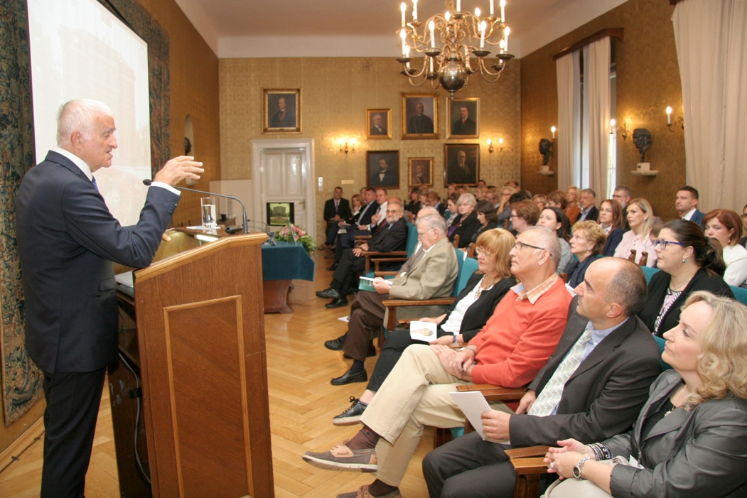

Zagreb, 28. rujna 2017. – U organizaciji Odbora za tumore Razreda za medicinske znanosti Hrvatske akademije znanosti i umjetnosti te Klinike za onkologiju i nuklearnu medicinu KBC-a „Sestre milosrdnice“, u četvrtak 28. rujna u palači HAZU održan je 27. znanstveni sastanak Bolesti dojke na kojem su vodeći znanstvenici i stručnjaci s medicinskih fakulteta u Zagrebu, Splitu i Rijeci raspravljali o dijagnostici i terapiji raka dojke kao najčešćeg zloćudnog tumora kod žena od kojeg prosječno oboli svaka deveta žena. Skup je otvorio predsjednik HAZU akademik Zvonko Kusić koji je istaknuo da znanstveni sastanak o bolestima dojke predstavlja najznačajniju tradiciju u HAZU kad su u pitanju skupovi s područja medicine, budući da se kontinuirano održava od 1991. Pritom je istaknuo zasluge akademika Ivana Prpića, predsjednika Odbora za tumore, umirovljenog profesora Medicinskog fakulteta Sveučilišta u Zagrebu, koji je pokretanjem znanstvenog sastanka o bolestima dojke dao važan doprinos poslanju Akademije da donosi stavove utemeljene na znanstvenim, stručnim i etičkim postavkama. „Ovi skupovi od početka imaju viziju, tu su se stvarale vizije i smjernice u terapiji i dijagnostici, uz primjenu multidisciplinarnosti u kliničkoj praksi i individualizirano liječenje“, rekao je akademik Kusić, zahvalivši organizatorima skupa na čelu s dr. sc. Ninom Dabelić. Akademik Kusić je upozorio da je rak dojke važan javnozdravstveni problem jer je u Hrvatskoj i dalje prisutan porast njegove incidencije. Mortalitet pada u mlađim dobnim skupinama, a raste kod žena iznad 70 godina, što se može objasniti i kao rezultat provedbe Nacionalnog programa ranog otkrivanja raka dojke.
I tajnik Razreda za medicinske znanosti HAZU akademik Marko Pećina istaknuo je važnost održavanja znanstvenih sastanaka o bolestima dojke i zasluge akademika Prpića koji je njihovim pokretanjem anticipirao današnje vrijeme. Spomenuo je da će tijekom 2017. u organizaciji ili pod pokroviteljstvom Razreda biti održano čak 56 skupova posvećenih medicinskim temama.
Uvodno izlaganje o potencijalnim uzrocima trendova, pojavosti i smrtnosti od raka dojke u Hrvatskoj održao je dr. sc. Marko Šekerija iz Škole narodnog zdravlja „Andrija Štampar“ koji je istaknuo da Hrvatska prati trend razvijenih zemalja gdje na porast slučajeva raka dojke utječe starenje populacije, prvi porod u kasnijoj dobi, broj djece, pretilost i manjak tjelesne aktivnosti. Istraživanja su pokazala da je tjelesna aktivnost nakon dijagnosticiranja raka dojke smanjila smrtnost za 34 posto. Uz prevenciju i edukaciju stanovništva o zdravim načinima života, na smanjenje oboljenja i mortaliteta može se utjecati poboljšanjem Nacionalnog programa ranog otkrivanja raka dojke, osnivanjem centara za liječenje raka dojke i omogućavanjem dostupnosti svim ženama optimalnog tretmana, neovisno o mjestu stanovanja i socioekonomskom statusu.
Na skupu se govorilo i o bolesnicama s ranim rakom dojke u fertilnoj dobi koje žele očuvati fertilnost. Ovo pitanje postaje sve važnije zbog tendencije odgađanja rađanja do čak 40-ih godina života, tako da postoji mnogo bolesnica koje do postavljanja dijagnoze nemaju djece. Više od 50 posto takvih pacijentica želi imati djecu, no vjerojatnost trudnoće u odnosu na opću populaciju iste dobi manja je za 67 posto pa samo oko deset posto oboljelih ostvari trudnoću i rodi dijete. Fertilnost je moguće očuvati krioprezervacijom oocita i embrija te stimulacijom ovarija. Trudnoće i porođaji nemaju negativan utjecaj na prognozu bolesti, a istraživanja pokazuju da takve pacijentice imaju manji rizik od specifičnog mortaliteta za 41 posto u odnosu na pacijentice koje nakon terapije nisu bile trudne. Govorilo se i o mogućnostima liječenja moždanih metastaza raka dojke, pri čemu je važan individualizirani terapijski pristup, kao i o metodama intervencijske radiologije u liječenju metastatskog raka dojke, o uzimanju bioptičkih uzoraka te o neoadjuvantnom sustavnom liječenju ranog raka dojke.

Marijan Lipovac
Ured za odnose s javnošću i medije HAZU

